Д/З Биология 8 Посмотреть прикрепленный файле, сделать конспект основных понятий связанных с темой "Строение и функции органов дыхания". Прислать фото конспекта в ВК или на почту namorbelkin@gmail.com.

Конспект урока "Строение и функции органов дыхания"

Для роста клеток, их обновления и функционирования нужна энергия. Эту энергию организм получает в процессе окисления органических веществ (белков, жиров и углеводов), которые поступают в наш организм вместе с пищей. Но для того, чтобы данные вещества окислились, необходим кислород, который мы вдыхаем с воздухом. Энергия, выделяющаяся в результате окисления органических веществ, обеспечивает разнообразные процессы жизнедеятельности организма (например сокращение мышц, выделение слюны, ходьбу или решение задач по математике).
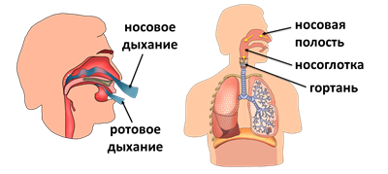
Даже когда человек спокойно спит в своей кровати, энергия расходуется на поддержание постоянной температуры тела и различные реакции, которые обеспечивают постоянство внутренней среды организма.
Значит, в результате дыхания организм человека обеспечивается кислородом, который необходим для окисления органических веществ и образования энергии. Кислород поступает во все клетки организма, а из них удаляется углекислый газ. Даже кратковременное ограничение поступления кислорода приводит к нарушению обмена веществ и гибели клеток.
Дыхание – совокупность процессов, которые обеспечивают поступление кислорода, его использование в окислении органических веществ и удаление углекислого газа и некоторых других веществ из организма.
Процессы, которые включает дыхание:
· Поступление и выведение воздуха в лёгкие и из них (вентиляция лёгких)
· Газообмен в лёгких
· Транспортировка газов кровью
· Газообмен в тканях
· Клеточное дыхание (или биологическое окисление)
Дыхательная система выполняет только первую часть функций. Остальное выполняет система органов кровообращения. Между дыхательной и кровеносной системами существует тесная взаимосвязь.
Без воздуха человек может прожить не более 5 минут, в то время как без воды –5 дней, а без пищи – 5 недель.
Система органов дыхания человека состоит из воздухоносных путей (которые включают носовую полость, носоглотку, гортань, трахею и бронхи) и самих лёгких.
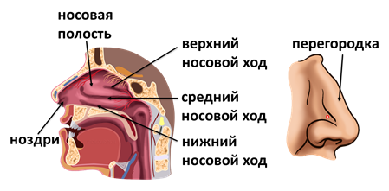
Воздухоносные пути начинаются с носовой полости. Воздух проникает в носовую полость через парные отверстия – ноздри.
Носовая полость делится перегородкой на правую и левую половины, каждая из которых состоит из верхнего, среднего и нижнего носовых ходов.
Носовая полость выполняет различные функции:
· Она очищает воздух от пыли и микроорганизмов благодаря мерцательному эпителию, который выстилает носовую полость (его реснички колеблются и способствуют удалению инородных частиц). Кроме того, у наружного края ноздрей располагаются волоски, задерживающие проникновение крупных частиц пыли.
· Носовая полость согревает и увлажняет проходящий через неё воздух, так как слизистая оболочка носовых ходов обильно снабжена кровеносными сосудами.
· В слизистой оболочке также располагаются рецепторы, которые реагируют на различные запахи.
Благодаря этим функциям носовое дыхание имеет преимущество перед ротовым.
Из носовой полости воздух через внутренние носовые отверстия – хоаны – попадает в носоглотку и дальше в гортань. Гортань – полый орган воронкообразной формы.
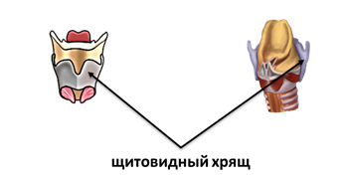
Гортань образована несколькими хрящами, связками и мышцами. В её состав входит три непарных хряща (щитовидный, перстневидный и надгортанник) и три парных (черпаловидные, рожковидные и клиновидные). Самый крупный её хрящ – щитовидный. Он состоит из 2 четырёхугольных пластинок, которые соединены спереди под углом. У мужчин этот угол более острый, поэтому хрящ несколько выступает вперёд, образуя кадык.
Над входом в гортань располагается надгортанник – хрящевая пластина, которая закрывает вход в гортань при глотании. Если разговаривать во время еды, пища через незакрытый надгортанником вход может попасть в гортань и человек может подавиться.
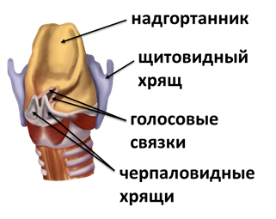
Полость гортани покрыта слизистой оболочкой, которая образует 2 пары складок, замыкающих вход в гортань во время глотания. Нижняя пара складок, кроме того, прикрывает голосовые связки.
Спереди голосовые связки прикрепляются к щитовидному хрящу, а сзади – к левому и правому черпаловидным хрящам. При их движении связки сближаются и натягиваются, изменяя форму голосовой щели, образующейся между ними.
Когда человек спокойно дышит и молчит, связки разведены. При глубоком дыхании они разводятся ещё дальше, при пении и разговоре смыкаются, оставляя узкую щель.
При движении воздуха связки вибрируют. Вибрация голосовых связок является источником звуковых колебаний.
У мужчин голосовые связки длиннее и толще, поэтому мужской голос более низкий. У детей и женщин связки тоньше и короче, поэтому их голос более высокий.

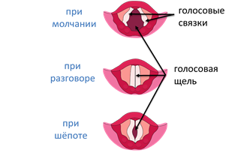
Звуки, издаваемые голосовыми связками, ещё не речь. В окончательном формировании звуков членораздельной речи принимают участие язык, зубы, губы и щёки.
От нижнего края гортани отходит трахея – широкая трубка, имеющая длину около 10 – 13 сантиметров. Она образована 16 – 20 хрящевыми полукольцами. Их несомкнутая (открытая) мягкая часть примыкает к пищеводу и представлена плотной соединительной тканью. Такое строение помогает прохождению пищи по пищеводу. Внутри трахея выстлана мерцательным эпителием, реснички которого выводят пылевые частицы из лёгких в глотку. На уровне 4-5 грудных позвонков трахея делится на левый и правый бронхи. Бронхи по своему строению напоминают трахею, но вместо полуколец в них расположены хрящевые кольца. Они входят в лёгкие и там ветвятся, образуя бронхиальное «дерево».
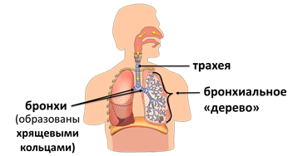
Функции дыхательной системы:
· Она обеспечивает клетки организма кислородом.
· Удаляет из организма углекислый газ, а также некоторые конечные продукты обмена веществ.
· Дыхательная система участвует в голосообразовании.
· Органы дыхания участвуют в теплорегуляции. При дыхании с поверхности лёгких испаряется вода, что ведёт к охлаждению крови и всего организма.
Итог урока. Кислород является участником реакций окисления органических веществ, в результате которых освобождается энергия. Органы дыхания обеспечивают поступление кислорода в организм и удаление углекислого газа из организма в окружающую среду. Они состоят из носовой полости, носоглотки, гортани, трахеи, бронхов и лёгких. Гортань выполняет также функцию органа воспроизведения звуков.

